오늘 우리는 문자 재칭실을 만들기 시작했다.먼저 채팅룸을 만든 step를 살펴본다.

먼저, 단말기에서 실험을 실행 하는 데 필요 한 환경의 wxPython을 다운로드했다.

그 중에 오류를 하다 발생했다.이해할 수 없어요.

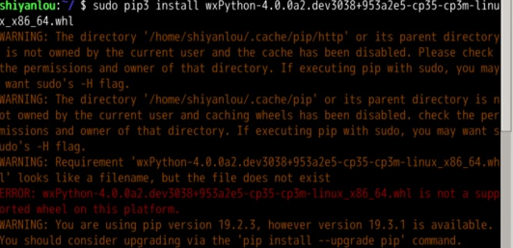

우리는 asnycore의 dispatcher를 통해서 서버를 만든다.

